DE GENESIS | DATA ENGINEERING LAB
BÁO CÁO TUẦN 3 & 4
SPARK BATCH, HDFS, PARQUET/ORC
KAFKA VÀ SPARK STRUCTURED STREAMING
Dự án: DE Genesis - Lộ trình thực hành Data Engineering
Phạm vi: Tuần 3 và Tuần 4
Môi trường: Docker Compose, Spark 3.5.1, Hadoop 3.2.1, Kafka 7.6.1
Ngày hoàn thành: 12/07/2026
Báo cáo được lập từ mã nguồn và kết quả chạy thực tế trong repo.

MỤC LỤC
Phần | Nội dung
Tóm tắt điều hành | Kết quả nổi bật và phạm vi hoàn thành
1 | Bối cảnh, yêu cầu và mục tiêu
2 | Kiến trúc giải pháp và môi trường thực thi
3 | Tuần 3 - Thiết kế Spark batch và HDFS
4 | Tuần 3 - Kết quả chạy và đối soát
5 | Tuần 4 - Thiết kế Kafka và Structured Streaming
6 | Tuần 4 - Kết quả chạy end-to-end
7 | Kiểm thử, chất lượng và khả năng tái lập
8 | Đánh giá, hạn chế và hướng phát triển
9 | Kết luận
Phụ lục A | Runbook chạy lại toàn bộ bài thực hành
Phụ lục B | Từ điển dữ liệu và cấu trúc đầu ra
Phụ lục C | Ma trận bằng chứng và cấu trúc mã nguồn
Tài liệu tham khảo | Tệp dự án và tài liệu chính thức

TÓM TẮT ĐIỀU HÀNH
Báo cáo trình bày kết quả hoàn thiện hai chặng tiếp theo của dự án DE Genesis. Tuần 3 xây dựng một batch pipeline bằng Apache Spark, sử dụng HDFS làm hệ thống tệp phân tán và lưu dữ liệu cột ở hai định dạng Parquet/ORC. Tuần 4 xây dựng luồng sự kiện từ Kafka producer tới Spark Structured Streaming, xử lý theo event time, watermark và cửa sổ thời gian, sau đó ghi báo cáo Parquet cùng checkpoint.
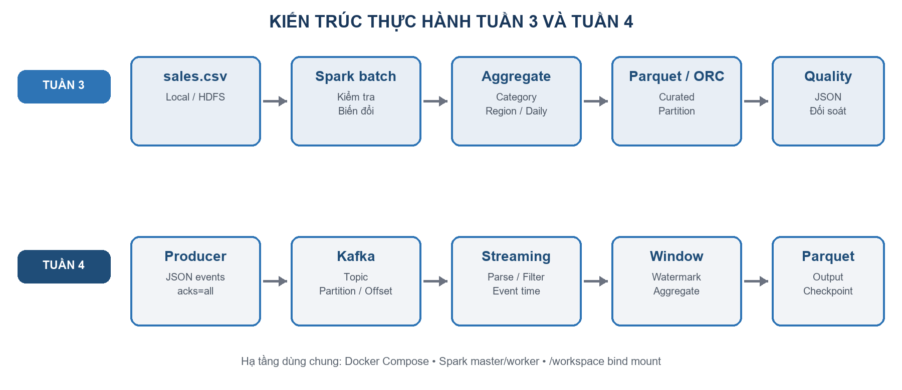
Hình 1. Kiến trúc thực hành tuần 3 và tuần 4
Các hạng mục không dừng ở mã nguồn. Toàn bộ luồng đã được chạy trên Docker Compose thực tế, dùng Spark master/worker, NameNode/DataNode và Kafka broker của repo. Kết quả cốt lõi:
- Job tuần 3 chạy thành công với cả đường dẫn local và URI HDFS.
- Fixture chức năng 10 dòng được kiểm tra, chuẩn hóa và đọc lại đủ từ cả Parquet lẫn ORC.
- Benchmark quy mô lớn xử lý 6.646.350 dòng, input 1.188.929.308 byte (1,1073 GiB) trên HDFS; toàn bộ join dimension không có khóa mồ côi.
- Đối soát xác nhận DataFrame, Spark SQL và RDD cho kết quả tương đương; checksum CSV, Parquet và ORC bằng nhau ở cả hai workload đo.
- Producer tuần 4 gửi 20 sự kiện kiểm thử có seed cố định; Kafka xác nhận tuần tự ở partition 0, offset 0 đến 19.
- Structured Streaming xử lý đủ 20 sự kiện sau khi event time tiến tới cửa sổ kế tiếp, tạo 18 nhóm tổng hợp; phát hiện 4 request có status code từ 500 trở lên.
- Chạy lại với cùng checkpoint không tạo dữ liệu trùng.
- Bộ kiểm thử tự động bao phủ batch 1 GiB, producer, phân loại JSON, quarantine, metric và aggregate; lệnh chạy nằm ở phụ lục A.
Kết luận chính: công việc tuần 3 và tuần 4 đã hình thành hai pipeline có thể chạy, kiểm tra và tái lập; đồng thời README đã được sửa bằng các lệnh đúng với image Docker thực tế.

1. BỐI CẢNH, YÊU CẦU VÀ MỤC TIÊU

1.1. Bối cảnh dự án
DE Genesis là môi trường thực hành Data Engineering sáu tuần. Tuần 1 và tuần 2 đã tạo nền tảng Python/SQL/PostgreSQL, mô hình OLTP 3NF và star schema OLAP theo Kimball. Tuần 3 chuyển trọng tâm sang xử lý phân tán theo batch; tuần 4 bổ sung dữ liệu sự kiện gần thời gian thực.
Hai tuần này kết nối hai kiểu workload quan trọng:
- Batch: dữ liệu hữu hạn được đọc, kiểm tra, biến đổi, tổng hợp và ghi thành bộ dữ liệu phân tích.
- Streaming: sự kiện đến liên tục qua message broker, được xử lý theo micro-batch và trạng thái được duy trì bằng checkpoint.

1.2. Yêu cầu tuần 3
Mục tiêu cần đạt:
- Chạy Spark trên mô hình master/worker của Docker Compose.
- Đọc dữ liệu CSV bán hàng bằng schema rõ ràng.
- Kiểm tra chất lượng, tách dữ liệu hợp lệ và dữ liệu bị từ chối.
- Tạo measure doanh thu và các bảng tổng hợp phục vụ phân tích.
- Ghi dữ liệu cột ở Parquet và ORC, có partition hợp lý.
- Đọc lại đầu ra để chứng minh không mất dòng.
- Chạy được cùng một job với local filesystem và HDFS.
- Xử lý dataset tối thiểu 1 GiB, có join, aggregate và benchmark CSV/Parquet/ORC.
- Đối chiếu cùng logic bằng DataFrame, Spark SQL và RDD.

1.3. Yêu cầu tuần 4
Mục tiêu cần đạt:
- Tạo Kafka topic và producer có thể chạy liên tục hoặc hữu hạn.
- Yêu cầu Kafka xác nhận việc ghi sự kiện để tránh báo thành công giả.
- Đọc topic bằng Spark Structured Streaming.
- Parse JSON theo schema, phân loại và lưu bản ghi không hợp lệ để điều tra.
- Xử lý theo event time, watermark và time window.
- Ghi aggregate dạng Parquet và lưu checkpoint.
- Có chế độ available now để kiểm thử hữu hạn.
- Chứng minh checkpoint ngăn việc xử lý lại offset cũ.
- Lưu bản ghi lỗi vào vùng quarantine kèm lý do và Kafka offset.
- Ghi metric accepted/rejected theo micro-batch để vận hành và cảnh báo.
- Giải thích lựa chọn Kappa so với Lambda cho luồng log hiện tại.

1.4. Tiêu chí hoàn thành
Nhóm | Tiêu chí chấp nhận
Mã nguồn | Script có CLI, cấu hình bằng tham số/biến môi trường, thông báo lỗi rõ ràng
Dữ liệu | Có kiểm tra schema, kiểu dữ liệu, giá trị bắt buộc và số dòng
Lưu trữ | Parquet/ORC đọc lại được; HDFS hiển thị đúng cấu trúc đầu ra
Streaming | Producer được broker xác nhận; aggregate/quarantine/metric được ghi; checkpoint chạy lại không trùng
Kiểm thử | Có test tự động cho logic trọng yếu và có lần chạy end-to-end
Tài liệu | README tiếng Việt có dấu, lệnh chạy khớp container thực tế, có báo cáo DOCX

2. KIẾN TRÚC GIẢI PHÁP VÀ MÔI TRƯỜNG THỰC THI

2.1. Thành phần kiến trúc
Thành phần | Vai trò trong bài thực hành
Docker Compose | Dựng và kết nối các service trong cùng network de-genesis
Spark master/worker | Thực thi DataFrame batch và Structured Streaming
HDFS NameNode/DataNode | Quản lý namespace và lưu tệp phân tán của tuần 3
Kafka broker | Lưu topic sự kiện và cấp offset cho tuần 4
Workspace container | Chạy producer, pytest và công cụ đọc kiểm tra Parquet
Bind mount /workspace | Chia sẻ code, dữ liệu mẫu và output với máy Windows

2.2. Phiên bản đã xác minh
Công nghệ | Phiên bản thực tế
Docker Engine | 29.5.3
Python trong workspace | 3.11.15
Apache Spark | 3.5.1
Scala của Spark | 2.12.18
Java của Spark image | OpenJDK 11.0.22
Hadoop | 3.2.1
Confluent Platform/Kafka image | 7.6.1

2.3. Luồng dữ liệu tổng thể
Tuần 3 và tuần 4 dùng chung cụm Spark nhưng khác nguồn và trạng thái xử lý. Batch job đọc một snapshot xác định và luôn đối soát toàn bộ đầu ra. Streaming job đọc offset từ Kafka, giữ state cho aggregate và tiếp tục từ checkpoint trong lần chạy sau.
Thuộc tính | Tuần 3 - Batch | Tuần 4 - Streaming
Nguồn | Fixture CSV và fact Olist 1 GiB+ trên HDFS | Kafka topic
Đơn vị xử lý | Toàn bộ dataset của một lần chạy | Micro-batch theo offset
Thời gian | order_date | event_time parse từ ts
Trạng thái | Không cần state giữa các lần chạy | Checkpoint và state store
Đầu ra | Curated + summary + quality/benchmark report | Aggregate, quarantine, quality metric Parquet
Cơ chế an toàn | Đối soát dòng/checksum/API, HDFS fsck | Offset, checkpoint riêng từng sink, không cho phép mất dữ liệu mặc định

3. TUẦN 3 - THIẾT KẾ SPARK BATCH VÀ HDFS

3.1. Dữ liệu đầu vào
Fixture mặc định là data/sample/sales.csv, gồm 10 dòng giao dịch và 10 cột nghiệp vụ. Fixture này kiểm chứng logic nhanh; bằng chứng quy mô roadmap dùng fact Olist mở rộng có kiểm soát trên HDFS và được trình bày riêng ở mục 3.6/4.7.
Nhóm cột | Cột
Định danh | order_id, customer_id, product_id
Thời gian | order_date
Mô tả | customer_name, product_name, category, region
Measure nguồn | quantity, unit_price

Script không dựa hoàn toàn vào cơ chế infer schema. Dữ liệu đầu vào được đọc tạm dưới dạng chuỗi để có thể kiểm soát lỗi chuyển đổi, sau đó mới ép kiểu ngày, số nguyên và decimal. Cách này giúp một giá trị sai không làm mất toàn bộ batch mà được chuyển sang tập rejected_rows với lý do cụ thể.

3.2. Pipeline xử lý
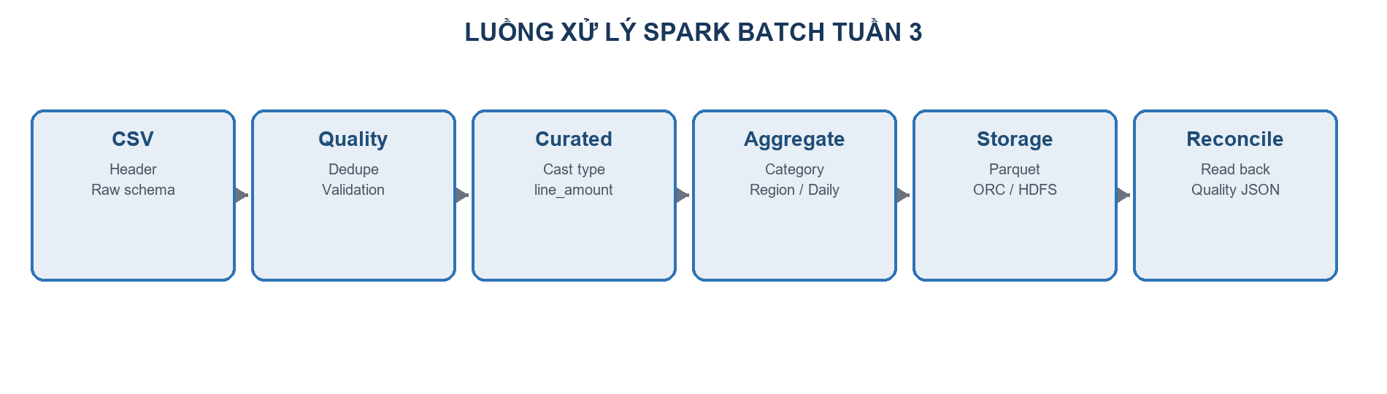
Hình 2. Luồng xử lý Spark batch tuần 3
Các bước trong spark_batch.py:
- Đọc tham số --input, --output, --mode và số shuffle partition.
- Tạo SparkSession với timezone UTC.
- Đọc riêng header để kiểm tra đủ 10 cột bắt buộc và không trùng tên cột.
- Đọc CSV theo raw schema, bật chế độ permissive và giữ _corrupt_record.
- Loại dòng trùng hoàn toàn theo các cột nguồn.
- Trim chuỗi, parse ngày yyyy-MM-dd, cast quantity và unit_price.
- Tạo rejection_reason cho từng quy tắc không đạt.
- Tách valid và rejected, tính line_amount = quantity × unit_price.
- Tạo ba aggregate: theo category, region và ngày.
- Ghi curated sales ở Parquet/ORC với Snappy, partition theo năm/tháng.
- Ghi rejected rows, aggregate và quality report.
- Đọc lại Parquet/ORC và so số dòng với tập hợp lệ.

3.3. Quy tắc chất lượng dữ liệu
Quy tắc | Hành động khi vi phạm
CSV sai cấu trúc | Ghi lý do CSV sai cấu trúc
order_id, customer_id, product_id rỗng | Đưa vào rejected_rows
order_date không parse được | Ghi sai định dạng yyyy-MM-dd
category hoặc region rỗng | Từ chối dòng
quantity rỗng hoặc nhỏ hơn hoặc bằng 0 | Từ chối dòng
unit_price rỗng hoặc âm | Từ chối dòng
Dòng nguồn trùng hoàn toàn | Giữ một dòng và tăng duplicates_removed

Phép đối soát trung tâm là:
source_rows = duplicates_removed + rejected_rows + valid_rows
Nếu công thức không đúng, job phát sinh lỗi và không công bố kết quả đạt.

3.4. Mô hình đầu ra
Dữ liệu hợp lệ giữ các cột nghiệp vụ, bổ sung line_amount, order_year, order_month và _source_file. Hai cột năm/tháng được dùng làm partition vật lý, nhờ đó truy vấn theo thời gian có thể bỏ qua partition không liên quan.
Dataset | Grain | Định dạng
curated_sales_parquet | Một dòng sản phẩm trong giao dịch nguồn | Parquet/Snappy
curated_sales_orc | Cùng grain với curated Parquet | ORC/Snappy
rejected_rows | Một dòng nguồn không đạt chất lượng | Parquet
category_summary | Một category | Parquet
region_summary | Một region | Parquet
daily_summary | Một ngày đặt hàng | Parquet
quality_report | Một lần chạy | JSON

3.5. Local filesystem và HDFS
Hàm ghép đường dẫn giữ nguyên scheme của URI nên cùng một script dùng được cho:
- Local/bind mount: /workspace/output/week3.
- HDFS: hdfs://namenode:9000/data/processed/week3.
Tệp nguồn được đưa lên /data/raw/sales.csv bằng hdfs dfs -put -f. Job Spark chạy từ container master nhưng executor trên worker vẫn truy cập được HDFS qua hostname nội bộ namenode:9000.

3.6. Pipeline benchmark Olist 1 GiB+
Hai script chuyên biệt bổ sung cho tiêu chí quy mô:
- generate_olist_1gb.py join khóa của order_items với order, customer,
product và seller; sau đó nhân bản có kiểm soát bằng replica_id tới khi fact CSV trên HDFS vượt 1 GiB.
- olist_format_benchmark.py đọc fact, kiểm tra orphan key, chạy cùng workload
bằng DataFrame, Spark SQL và RDD, rồi ghi/đọc lại CSV, Parquet và ORC.
- Mỗi format có warm-up trước khi đo; checksum logic được so sánh thay vì chỉ
so số dòng. hdfs fsck được dùng để kiểm tra block thiếu/hỏng.
Dataset benchmark là dữ liệu Olist thật được mở rộng để kiểm tra kích thước và throughput; replica_id cho biết rõ đây không phải 6,6 triệu giao dịch tự nhiên.

4. TUẦN 3 - KẾT QUẢ CHẠY VÀ ĐỐI SOÁT

4.1. Kết quả chất lượng tổng thể
Chỉ tiêu | Giá trị
Dòng nguồn | 10
Dòng hợp lệ | 10
Dòng trùng bị loại | 0
Dòng bị từ chối | 0
Đơn hàng phân biệt | 10
Khách hàng phân biệt | 8
Tổng số lượng | 45
Tổng doanh thu | 3.684,00
Dòng đọc lại từ Parquet | 10
Dòng đọc lại từ ORC | 10

Quality report được ghi thành JSON và có run_id, thời điểm UTC, đường dẫn nguồn/đích cùng toàn bộ chỉ tiêu trên. Dữ liệu không chứa mật khẩu hoặc chuỗi kết nối.

4.2. Doanh thu theo danh mục
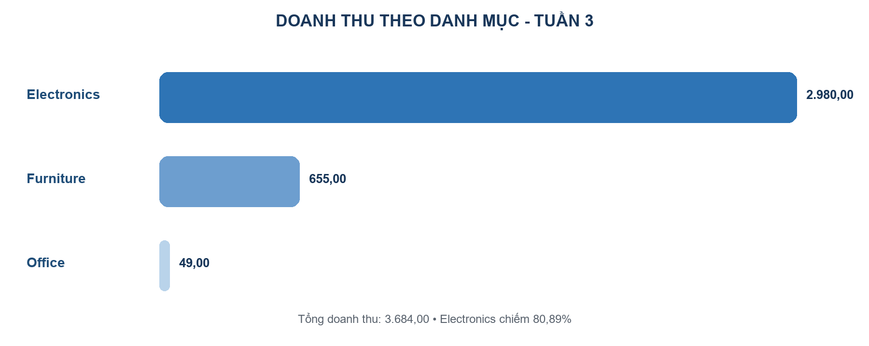
Hình 3. Doanh thu theo danh mục từ kết quả tuần 3
Danh mục | Đơn | Khách | Số lượng | Doanh thu | Trung bình/dòng
Electronics | 5 | 4 | 9 | 2.980,00 | 596,00
Furniture | 3 | 3 | 6 | 655,00 | 218,33
Office | 2 | 2 | 30 | 49,00 | 24,50

Electronics chiếm khoảng 80,89% tổng doanh thu dù chỉ chiếm 9/45 đơn vị bán. Điều này phản ánh đơn giá cao của Laptop, Monitor và phụ kiện điện tử; ngược lại Office có số lượng lớn nhưng giá trị thấp.

4.3. Doanh thu theo khu vực
Khu vực | Đơn | Khách | Số lượng | Doanh thu | Trung bình/dòng
Hà Nội | 3 | 2 | 25 | 1.524,00 | 508,00
Đà Nẵng | 3 | 2 | 6 | 1.340,00 | 446,67
Hồ Chí Minh | 2 | 2 | 3 | 620,00 | 310,00
Cần Thơ | 2 | 2 | 11 | 200,00 | 100,00

4.4. Kết quả theo ngày
Ngày | Đơn | Số lượng | Doanh thu
01/06/2026 | 2 | 3 | 1.291,00
02/06/2026 | 1 | 1 | 180,00
03/06/2026 | 1 | 4 | 300,00
04/06/2026 | 2 | 11 | 1.220,00
05/06/2026 | 2 | 5 | 494,00
06/06/2026 | 1 | 20 | 24,00
07/06/2026 | 1 | 1 | 175,00

4.5. Bằng chứng HDFS
Lần chạy thứ hai dùng đầu vào hdfs://namenode:9000/data/raw/sales.csv và đầu ra hdfs://namenode:9000/data/processed/week3. Job trả về cùng các chỉ tiêu 10 dòng, 45 sản phẩm, doanh thu 3.684,00, Parquet 10 dòng và ORC 10 dòng.
Lệnh hdfs dfs -du -h /data/processed/week3 xác nhận đầy đủ bảy dataset: category summary, curated ORC, curated Parquet, daily summary, quality report, region summary và rejected rows.

4.6. Nhận xét tuần 3
- Pipeline tách rõ raw, curated, rejected và aggregate.
- Decimal được dùng cho tiền thay vì float, tránh sai số biểu diễn không cần thiết.
- Parquet và ORC đều được đọc lại, nên kết quả không chỉ dựa vào việc thư mục đã được tạo.
- Cùng một code path hoạt động với local filesystem và HDFS.
- Số partition và chiến lược partition vật lý phải được điều chỉnh theo kích thước và mẫu truy vấn thực tế; benchmark dùng 16 shuffle/output partition.

4.7. Benchmark 1,1073 GiB đã kiểm chứng
Snapshot exercises/week3/benchmark_result.json ghi lại lần chạy ngày 14/07/2026 trên Spark Standalone 3.5.1. Input có 6.646.350 dòng và 1.188.929.308 byte (1,1073 GiB). Job chạy bằng một executor 4 core/3 GiB, 16 shuffle partition và HDFS replication 1.
Format | Codec | Kích thước data | Tỷ lệ so với CSV | Full scan median | Filter/group median
CSV | Không nén | 2.362.228.970 byte | 100,00% | 14,144 giây | 8,314 giây
Parquet | Snappy | 203.140.258 byte | 8,60% | 1,170 giây | 1,246 giây
ORC | Snappy | 167.822.712 byte | 7,10% | 1,733 giây | 1,278 giây

Đối soát cuối có unmatched_orders/customers/products/sellers = 0, kết quả DataFrame = Spark SQL = RDD và checksum của ba format bằng nhau cho hai workload. Phép đo gồm 6 warm-up và 18 trial; HDFS có 0 block thiếu, hỏng hoặc under-replicated. Số liệu phản ánh máy lab Docker/Windows và có thể chịu tác động của filesystem cache, không phải cold-disk benchmark hay SLA production.

5. TUẦN 4 - THIẾT KẾ KAFKA VÀ STRUCTURED STREAMING

5.1. Kiến trúc luồng sự kiện
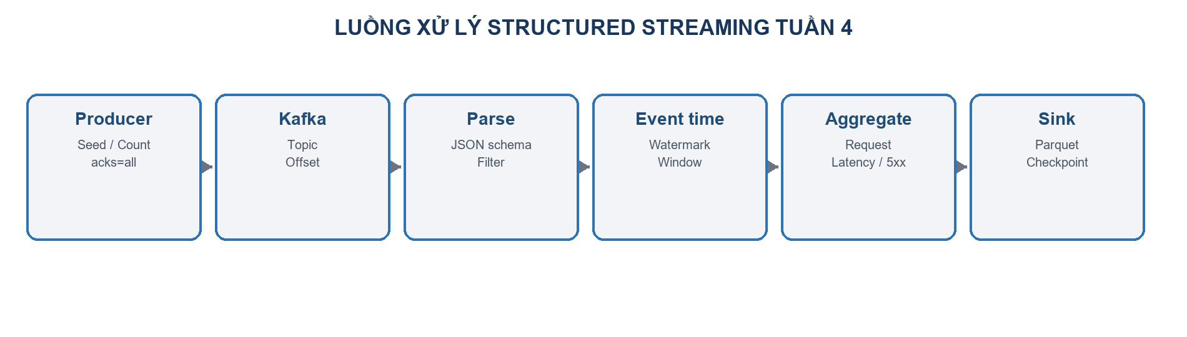
Hình 4. Luồng Kafka và Spark Structured Streaming tuần 4
Luồng gồm các tầng sau:
- kafka_producer.py sinh sự kiện log dịch vụ.
- Kafka lưu sự kiện trong topic và gán partition/offset.
- spark_streaming_kafka.py đọc offset, parse JSON và gắn một lý do lỗi ưu tiên.
- Nhánh hợp lệ được tổng hợp có trạng thái và ghi báo cáo cửa sổ Parquet.
- Nhánh không hợp lệ ghi quarantine Parquet kèm topic/partition/offset.
- foreachBatch ghi metric accepted/rejected idempotent theo batch_id.

5.2. Schema sự kiện
Trường | Kiểu logic | Ý nghĩa
ts | Timestamp ISO 8601 | Event time ở UTC
service | String | catalog, checkout hoặc payment
method | String | HTTP method
path | String | Endpoint được gọi
status_code | Integer | Mã phản hồi 100-599
latency_ms | Integer | Độ trễ không âm, đơn vị mili giây

5.3. Producer có xác nhận giao nhận
Producer hỗ trợ hai chế độ:
- --count 0: chạy liên tục tới khi nhấn Ctrl+C.
- --count N: gửi đúng N sự kiện rồi kết thúc.
Tham số --seed tạo chuỗi dữ liệu ngẫu nhiên tái lập; --interval điều chỉnh tốc độ. --invalid-every N cố ý tạo latency âm ở mỗi sự kiện thứ N để kiểm thử quarantine và mặc định bằng 0. Mỗi send() chờ future trả metadata, sau đó mới tăng bộ đếm và in partition/offset. Cấu hình acks="all", retries=5 và timeout giúp lần chạy không báo thành công trước khi broker xác nhận.

5.4. Parse, phân loại và quarantine
Spark đọc cột value của Kafka, cast sang string rồi dùng from_json với schema. Bản ghi chỉ đi vào aggregate khi:
- Parse được event_time từ ts.
- Có service, path và method thuộc tập cho phép.
- status_code nằm trong 100-599.
- latency_ms lớn hơn hoặc bằng 0.
Các điều kiện này ngăn malformed JSON, timestamp sai hoặc dữ liệu đo lường âm đi vào stateful aggregation. Dòng lỗi không bị loại im lặng: sink quarantine giữ raw_json, rejection_reason, topic, partition, offset, Kafka timestamp và thời điểm ghi. Một dòng chỉ có một lý do ưu tiên, giúp metric không đếm trùng.

5.5. Event time, watermark và cửa sổ
Aggregate có grain:
một window × một service × một status_code
Measure được tính:
- requests: số sự kiện trong nhóm.
- avg_latency_ms: độ trễ trung bình.
- max_latency_ms: độ trễ lớn nhất.
- is_error: đúng khi status code lớn hơn hoặc bằng 500.
Watermark được gắn trước groupBy(window(...)). Ở chế độ append, Spark chỉ ghi cửa sổ đã đủ điều kiện đóng. Vì vậy cửa sổ mới nhất có thể chưa xuất hiện ngay nếu chưa có event time mới đẩy watermark đi tiếp; đây là hành vi thiết kế, không phải mất dữ liệu.

5.6. Checkpoint và khả năng phục hồi
Checkpoint chứa:
Thành phần | Vai trò
offsets | Offset Kafka mà từng micro-batch dự kiến xử lý
commits | Micro-batch đã commit thành công
sources | Metadata nguồn Kafka
state | State store cho window aggregation
metadata | Định danh và cấu hình query

Ba query dùng ba checkpoint riêng cho status report, quarantine và quality metrics. Khi checkpoint đã tồn tại, --starting-offsets không ghi đè tiến độ cũ. Do đó không được dùng chung checkpoint cho topic, query hoặc cấu hình window khác. Validator CLI từ chối mọi đường dẫn sink/checkpoint bị trùng.
Metric được ghi vào thư mục xác định bởi batch_id với chế độ overwrite đúng micro-batch đó. Khi foreachBatch retry, cùng batch không tạo thêm dòng metric. Kafka failOnDataLoss mặc định là true; cờ --allow-data-loss chỉ dành cho tình huống phục hồi lab đã được người vận hành chấp thuận.

5.7. Dependency Kafka của Spark
Connector Kafka không có sẵn trong core Spark image, nên lệnh chạy bổ sung package:
org.apache.spark:spark-sql-kafka-0-10_2.12:3.5.1
Image hiện tại không có thư mục Ivy cache ghi được dưới /home/spark. Lệnh đã được sửa bằng --conf spark.jars.ivy=/tmp/.ivy2; lần đầu tải 11 artifact, các lần sau dùng cache và không tải lại.

5.8. Lambda và Kappa
Lambda duy trì batch layer và speed layer, thường phải đồng bộ hai implementation cùng tạo một serving view. Kappa giữ một event log và một streaming path; backfill được thực hiện bằng replay. Tuần 4 chọn Kappa vì Kafka là nguồn chuẩn và cùng logic parse/validate/window được dùng cho cả chạy liên tục lẫn availableNow.
Parquet output không tự biến hệ thống thành Lambda vì repo không có batch path thứ hai tính lại cùng báo cáo. Lambda chỉ nên được bổ sung nếu retention Kafka không đủ cho lịch sử, hoặc workload tính lại lịch sử khác căn bản với realtime. Quyết định này giảm logic trùng, đổi lại phải quản lý retention, checkpoint và replay chặt chẽ.

6. TUẦN 4 - KẾT QUẢ CHẠY END-TO-END

6.1. Kịch bản kiểm chứng
Để không ảnh hưởng topic mặc định, lần chạy tạo topic riêng service-logs-week4-verify-20260712, một partition, replication factor 1. Producer chạy với --count 20 --interval 0.2 --seed 42.
Kafka xác nhận 20 sự kiện ở partition 0, offset 0-19. Structured Streaming dùng:
- startingOffsets=earliest trên checkpoint mới.
- Cửa sổ 1 giây và watermark 0 giây để kiểm chứng nhanh.
- Trigger availableNow để xử lý hết backlog rồi tự kết thúc.
- Output và checkpoint riêng trong output/week4/verification_20260712.
Sau lần xử lý đầu, 19 request đã thuộc các cửa sổ đóng. Một sự kiện offset 20 được gửi sau đó để đẩy event time; lần chạy tiếp theo ghi cửa sổ còn lại của tập 20 sự kiện kiểm thử. Sự kiện offset 20 đóng vai trò tiến watermark và nằm ở cửa sổ mới nhất chưa đóng.

6.2. Kết quả tổng hợp
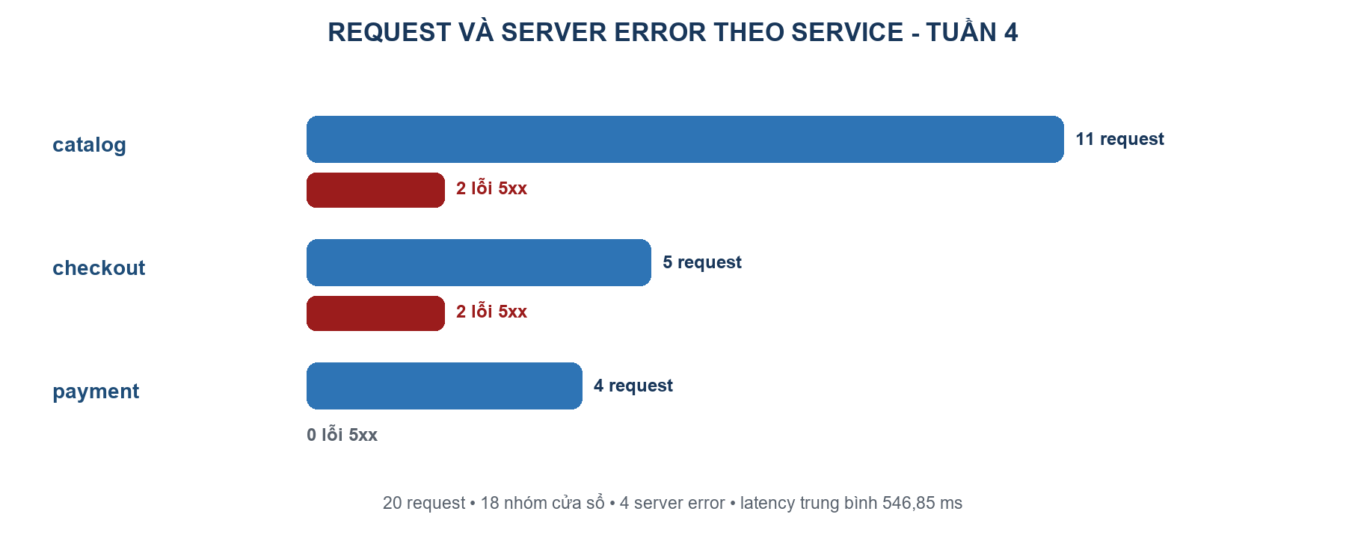
Hình 5. Request và server error theo service trong lần kiểm chứng
Service | Nhóm cửa sổ | Request | Độ trễ TB có trọng số | Max latency | Server error
catalog | 10 | 11 | 646,82 ms | 1.169 ms | 2
checkout | 5 | 5 | 300,20 ms | 562 ms | 2
payment | 3 | 4 | 580,25 ms | 885 ms | 0
Tổng | 18 | 20 | 546,85 ms | 1.169 ms | 4

Tỷ lệ server error của tập 20 sự kiện là 20%. catalog có lưu lượng lớn nhất và max latency cao nhất. checkout có hai lỗi server trên năm request trong tập kiểm thử; đây là tín hiệu cần ưu tiên khi xây dashboard cảnh báo, dù kích thước mẫu còn nhỏ.

6.3. Kiểm chứng checkpoint
Job được chạy lại với cùng topic, output và checkpoint khi không có offset mới. Số nhóm vẫn là 17, tổng request vẫn là 19 ở thời điểm đó; không có bản ghi trùng. Sau khi offset 20 đến và job chạy tiếp, output tăng đúng phần cửa sổ vừa đóng thành 18 nhóm/20 request.
Điều này chứng minh query tiếp tục từ checkpoint thay vì đọc lại offset 0.

6.5. Phạm vi bằng chứng sau khi bổ sung quality path
Lần chạy 20 sự kiện ở trên xác minh Kafka → aggregate → Parquet và checkpoint. Quarantine/metric được bổ sung sau lần đo này và được kiểm tra bằng unit test với payload hợp lệ, latency âm, method thiếu và malformed JSON. Script exercises/week4/run_local.ps1 tạo một kịch bản Docker hữu hạn có chèn lỗi định kỳ để chạy lại đầy đủ ba sink; báo cáo không dùng kết quả unit test để giả nhận đã có một lần end-to-end mới.

6.4. Ý nghĩa của kết quả
- Producer và broker liên lạc thành công qua hostname nội bộ kafka:29092.
- Connector Spark-Kafka tương thích với Spark 3.5.1/Scala 2.12.
- JSON schema, event time và aggregate stateful chạy trên cụm master/worker.
- Parquet sink và checkpoint cùng tồn tại trên bind mount Windows.
- Watermark hoạt động đúng: chỉ cửa sổ đủ điều kiện mới được append.

7. KIỂM THỬ, CHẤT LƯỢNG VÀ KHẢ NĂNG TÁI LẬP

7.1. Bộ kiểm thử tự động
Test | Phạm vi | Kết quả
Week 3 quality split | Loại trùng, tách valid/rejected, lý do lỗi | Đạt
Week 3 aggregate | line_amount, số đơn, số lượng, doanh thu | Đạt
Week 3 URI helper | Ghép URI HDFS không làm mất scheme/authority | Đạt
Week 3 scale/format | Replica estimate, join, ba Spark API và checksum ba format | Đạt
Week 4 producer | Số event, metadata xác nhận, dữ liệu hợp lệ | Đạt
Week 4 parse/quarantine | JSON hợp lệ, JSON lỗi, latency âm, method thiếu và raw payload | Đạt
Week 4 metric | Accepted/rejected, tỷ lệ lỗi và retry cùng batch không nhân đôi | Đạt
Week 4 aggregate | Window, request count, avg/max latency, cờ lỗi | Đạt

Hai thư mục test hiện chứa 12 test case. Kết quả chạy cụ thể phải được cập nhật từ lệnh pytest ở phụ lục, không tái sử dụng số liệu bốn test của phiên bản cũ.

7.2. Kiểm tra tĩnh và CLI
Ba script chính cùng hai file test đã vượt qua python -m py_compile. Mỗi script có --help và kiểm tra tham số không hợp lệ:
- --shuffle-partitions phải lớn hơn hoặc bằng 1.
- --count, --interval không được âm.
- --invalid-every không được âm.
- --delivery-timeout, --trigger-seconds, --stop-after-seconds phải dương.
- Không dùng đồng thời --available-now và --stop-after-seconds.
- Sáu đường dẫn output/checkpoint phải khác nhau.

7.3. Ma trận kiểm chứng thực tế
Hạng mục | Cách kiểm chứng | Kết quả
Spark cluster | Driver kết nối spark://spark-master:7077, executor RUNNING | Đạt
Batch local | Ghi và đọc lại output trong /workspace/output/week3 | Đạt
Batch HDFS | Đọc /data/raw, ghi /data/processed/week3 | Đạt
Fixture Parquet/ORC | So row count với valid rows | 10 = 10 = 10
Benchmark 1 GiB+ | 6.646.350 dòng, checksum ba format | Đạt
Kafka producer | Broker trả partition và offset | 20/20 xác nhận
Kafka connector | Ivy resolve 11 artifact và query khởi động | Đạt
Streaming sink | Đọc lại Parquet bằng pandas/pyarrow | 18 nhóm, 20 request
Checkpoint | Rerun không offset mới | Không trùng

7.4. Khả năng tái lập
Các yếu tố giúp tái lập:
- Docker image và phiên bản dependency được khóa trong repo.
- Producer có --seed và --count.
- Batch có --input, --output và --mode.
- Streaming có topic, offset, window, watermark, trigger, output và checkpoint cấu hình qua CLI.
- Script run_local.ps1 tạo topic, phát fixture lỗi và chạy availableNow không xóa output cũ.
- Mỗi bài có test chạy trong workspace container.
- README cung cấp lệnh đã được chạy thật trên Windows PowerShell.

8. ĐÁNH GIÁ, HẠN CHẾ VÀ HƯỚNG PHÁT TRIỂN

8.1. Điểm đã hoàn thiện
- Mã nguồn tách hàm rõ ràng, có thể unit test mà không cần khởi động toàn bộ pipeline trong từng test.
- Batch có data quality report và đọc lại hai định dạng đích.
- HDFS được sử dụng thật, không chỉ mô tả lý thuyết.
- Producer chờ Kafka xác nhận thay vì chỉ flush mù.
- Streaming phân biệt event time với processing time và có watermark.
- Checkpoint được giải thích và kiểm chứng bằng rerun.
- Dòng lỗi có quarantine truy vết được và micro-batch có metric accepted/rejected.
- failOnDataLoss=true là mặc định; đường dẫn checkpoint trùng bị từ chối sớm.
- README đã sửa hai lỗi vận hành thực tế: đường dẫn spark-submit và Ivy cache.

8.2. Hạn chế của môi trường học tập
Hạn chế | Ảnh hưởng
Một Kafka broker, topic một partition | Không kiểm chứng scale-out hoặc failover
Dataset 1 GiB được mở rộng bằng replica_id | Đo scale/format nhưng không đại diện độ đa dạng của 6,6 triệu giao dịch tự nhiên
Schema JSON khai báo trong code | Chưa có Schema Registry/versioning
Quarantine nằm ở Parquet local | Truy vết được nhưng chưa có retention/replay tự động như dead-letter topic production
Output/checkpoint trên bind mount | Phù hợp local, chưa phải storage production
Metric mới ở mức file theo batch | Chưa scrape Kafka lag, state size hoặc phát alert tự động
Không bật TLS/SASL | Chỉ phù hợp môi trường phát triển

8.3. Hướng nâng cấp production
- Tăng số broker/partition và cấu hình replication phù hợp SLA.
- Dùng Avro/Protobuf cùng Schema Registry để quản lý tương thích schema.
- Đưa quarantine lên dead-letter topic có retention/replay và quyền truy cập rõ ràng.
- Đưa output/checkpoint lên object storage hoặc HDFS HA, tránh bind mount đơn lẻ.
- Export metric hiện có cùng input rate, Kafka lag, state size và batch duration sang Prometheus.
- Đặt alert cho tỷ lệ 5xx, p95/p99 latency và số bản ghi bị loại.
- Viết integration test có Testcontainers hoặc môi trường CI tách biệt.
- Tối ưu partition, file size và compaction khi dữ liệu tăng.
- Điều phối job bằng Airflow ở tuần sau, có retry và SLA rõ ràng.

9. KẾT LUẬN
Tuần 3 đã chuyển dữ liệu bán hàng từ CSV sang một batch pipeline có kiểm soát chất lượng, aggregate, Parquet, ORC và HDFS. Ngoài fixture chức năng 10 dòng, benchmark đã xử lý 6.646.350 dòng/1,1073 GiB và đối soát ba Spark API, checksum ba format cùng sức khỏe HDFS.
Tuần 4 đã hình thành một streaming pipeline hoàn chỉnh ở mức thực hành: producer phát sự kiện có xác nhận, Kafka cấp offset, Spark phân loại theo schema, aggregate theo event time/watermark, lưu quarantine và metric, còn checkpoint bảo đảm tiếp tục đúng tiến độ. Kịch bản cũ 20 sự kiện đã kiểm chứng aggregate/checkpoint; quality path mới có unit test và runbook end-to-end riêng.
Hai tuần đã đạt yêu cầu về code, dữ liệu, vận hành, kiểm thử và tài liệu. Repo sẵn sàng làm nền cho các tuần Airflow, orchestration, monitoring và hardening tiếp theo.

9.1. Kết quả bàn giao
Thành phần | Trạng thái | Ghi chú
Spark batch tuần 3 | Hoàn thành | Chạy local và HDFS, có quality report
Parquet/ORC | Hoàn thành | Fixture 10/10; benchmark 6.646.350 dòng có checksum bằng nhau
Kafka producer | Hoàn thành | Hỗ trợ continuous/finite, seed và broker acknowledgement
Structured Streaming | Hoàn thành | Event time, watermark, aggregate, quarantine, metric và checkpoint
Kiểm thử | Hoàn thành | 12 test case cho tuần 3-4 và kiểm tra cú pháp
README | Hoàn thành | Lệnh chạy đúng image, tiếng Việt có dấu
Báo cáo | Hoàn thành | Markdown đã đồng bộ benchmark và quality path; DOCX sinh từ nguồn này

Các artifact bàn giao đều nằm trong repo hiện tại, không tạo branch mới và không thực hiện merge vào nhánh khác.

PHỤ LỤC A - RUNBOOK CHẠY LẠI TOÀN BỘ BÀI THỰC HÀNH

A.1. Khởi động môi trường tuần 4
Profile tuần 4 đã bao gồm các service của tuần 3:
.\scripts\start.ps1 -Target week4 -Build
docker compose ps
Các service cần ở trạng thái Up: workspace, Spark master/worker, NameNode/DataNode, Kafka, PostgreSQL và MySQL.

A.2. Chạy tuần 3 với output local
docker compose exec spark-master /opt/spark/bin/spark-submit --master spark://spark-master:7077 /workspace/exercises/week3/spark_batch.py
Đọc quality report:
Get-ChildItem output/week3/quality_report -Filter *.json | Get-Content

A.3. Chạy tuần 3 với HDFS
docker compose exec namenode hdfs dfs -mkdir -p /data/raw
docker compose exec namenode hdfs dfs -put -f /workspace/data/sample/sales.csv /data/raw/sales.csv
docker compose exec spark-master /opt/spark/bin/spark-submit --master spark://spark-master:7077 /workspace/exercises/week3/spark_batch.py --input hdfs://namenode:9000/data/raw/sales.csv --output hdfs://namenode:9000/data/processed/week3
docker compose exec namenode hdfs dfs -du -h /data/processed/week3

A.4. Chạy benchmark Olist 1 GiB+
docker compose exec spark-master /opt/spark/bin/spark-submit `
--master spark://spark-master:7077 `
--driver-memory 2g --executor-memory 3g --executor-cores 4 `
--conf spark.cores.max=4 `
/workspace/exercises/week3/generate_olist_1gb.py `
--target-gib 1.0 --partitions 16
docker compose exec spark-master /opt/spark/bin/spark-submit `
--master spark://spark-master:7077 `
--driver-memory 2g --executor-memory 3g --executor-cores 4 `
--conf spark.cores.max=4 `
/workspace/exercises/week3/olist_format_benchmark.py `
--shuffle-partitions 16 --output-partitions 16 `
--warmups 1 --trials 3
Không dùng --allow-small-input hoặc --allow-unmatched trong lần nghiệm thu. Xem đầy đủ điều kiện RAM, output và cách đọc report tại exercises/week3/README.md.

A.5. Tạo topic và chạy producer tuần 4
docker compose exec kafka kafka-topics --bootstrap-server kafka:29092 --create --if-not-exists --topic service-logs --partitions 1 --replication-factor 1
docker compose exec workspace python exercises/week4/kafka_producer.py --count 20 --interval 0.2 --invalid-every 5 --seed 42
Nếu muốn dữ liệu liên tục, bỏ --count, --interval và --seed.

A.6. Chạy streaming liên tục
docker compose exec spark-master /opt/spark/bin/spark-submit --master spark://spark-master:7077 --conf spark.jars.ivy=/tmp/.ivy2 --packages org.apache.spark:spark-sql-kafka-0-10_2.12:3.5.1 /workspace/exercises/week4/spark_streaming_kafka.py
Nhấn Ctrl+C để dừng có kiểm soát.

A.7. Chạy streaming hữu hạn để kiểm thử
docker compose exec spark-master /opt/spark/bin/spark-submit --master spark://spark-master:7077 --conf spark.jars.ivy=/tmp/.ivy2 --packages org.apache.spark:spark-sql-kafka-0-10_2.12:3.5.1 /workspace/exercises/week4/spark_streaming_kafka.py --starting-offsets earliest --available-now
Lệnh gọn để tạo topic, phát cả dữ liệu hợp lệ/lỗi và chạy đủ ba sink:
.\exercises\week4\run_local.ps1 -Build

A.8. Chạy kiểm thử tự động
docker compose exec workspace pytest -q exercises/week3/tests exercises/week4/tests
docker compose exec workspace python -m py_compile exercises/week3/spark_batch.py exercises/week4/kafka_producer.py exercises/week4/spark_streaming_kafka.py

A.9. Dừng môi trường
.\scripts\stop.ps1

PHỤ LỤC B - TỪ ĐIỂN DỮ LIỆU VÀ CẤU TRÚC ĐẦU RA

B.1. Curated sales tuần 3
Cột | Kiểu | Quy tắc
order_id | String | Bắt buộc, đã trim
order_date | Date | Parse yyyy-MM-dd
customer_id | String | Bắt buộc
customer_name | String | Đã trim
product_id | String | Bắt buộc
product_name | String | Đã trim
category | String | Bắt buộc
quantity | Integer | Lớn hơn 0
unit_price | Decimal(18,2) | Lớn hơn hoặc bằng 0
line_amount | Decimal(20,2) | quantity × unit_price
region | String | Bắt buộc
order_year | Integer | Dùng partition
order_month | Integer | Dùng partition
_source_file | String | Truy vết file nguồn

B.2. Quality report tuần 3
Cột | Ý nghĩa
run_id | UUID của lần chạy
generated_at_utc | Thời điểm tạo báo cáo UTC
source_rows | Tổng dòng đọc từ nguồn
duplicates_removed | Dòng trùng bị loại
rejected_rows | Dòng không đạt chất lượng
valid_rows | Dòng hợp lệ
distinct_orders | Số order khác nhau
distinct_customers | Số customer khác nhau
total_quantity | Tổng quantity
total_revenue | Tổng line amount
parquet_rows, orc_rows | Số dòng đọc lại từ hai định dạng

B.3. Streaming status report tuần 4
Cột | Ý nghĩa
window.start, window.end | Biên cửa sổ event time
service | Dịch vụ được tổng hợp
status_code | Mã HTTP trong nhóm
requests | Số sự kiện
avg_latency_ms | Độ trễ trung bình
max_latency_ms | Độ trễ lớn nhất
is_error | Đúng nếu status code >= 500

B.4. Streaming quarantine tuần 4
Cột | Ý nghĩa
raw_json | Payload gốc để điều tra hoặc replay
rejection_reason | Lý do lỗi ưu tiên, không đếm trùng một payload
source_topic | Kafka topic nguồn
source_partition, source_offset | Vị trí chính xác trong event log
kafka_timestamp | Timestamp do Kafka gắn
quarantined_at | Thời điểm Spark ghi quarantine

B.5. Quality metric tuần 4
Cột | Ý nghĩa
batch_id | ID ổn định của micro-batch trong checkpoint metric
recorded_at | Thời điểm ghi metric
processed_records | Tổng bản ghi batch
accepted_records | Bản ghi đi vào aggregate
rejected_records | Bản ghi đi vào quarantine
rejection_ratio | rejected_records / processed_records

PHỤ LỤC C - MA TRẬN BẰNG CHỨNG VÀ CẤU TRÚC MÃ NGUỒN

C.1. Tệp triển khai
exercises/
week3/
spark_batch.py
generate_olist_1gb.py
olist_format_benchmark.py
benchmark_result.json
tests/
test_spark_batch.py
week4/
README.md
run_local.ps1
kafka_producer.py
spark_streaming_kafka.py
tests/
test_week4_logic.py
report/
bao_cao_tuan_3_4.md
bao_cao_tuan_3_4.docx
build_report_docx.py

C.2. Ánh xạ yêu cầu sang bằng chứng
Yêu cầu | Mã nguồn | Bằng chứng chạy
Spark batch | spark_batch.py | Fixture local và HDFS cùng đạt 10 dòng
Quy mô 1 GiB+ | generate_olist_1gb.py | 6.646.350 dòng, 1,1073 GiB trên HDFS
Join/ba Spark API | olist_format_benchmark.py | 0 orphan; DataFrame = SQL = RDD
Parquet/ORC | write_datasets() và benchmark | Fixture 10/10; checksum ba format bằng nhau
Data quality | normalize_and_validate() | Quality JSON và pytest
Kafka producer | send_events() | Offset 0-19 được xác nhận
JSON validation | classify_logs() | Pytest gồm JSON lỗi/latency âm/method thiếu
Quarantine | rejected_logs() | Giữ payload, lý do và Kafka offset
Metric chất lượng | write_quality_metrics() | Accepted/rejected và retry cùng batch idempotent
Window aggregate | aggregate_logs() | 18 nhóm, 20 request
Watermark | build_streaming_report() | Cửa sổ cuối chỉ ghi sau event mới
Checkpoint | DataStreamWriter | Rerun không tạo trùng

C.3. Lỗi vận hành đã phát hiện và sửa
Hiện tượng | Nguyên nhân | Cách sửa
spark-submit không tìm thấy | Binary không nằm trên PATH của image | Dùng /opt/spark/bin/spark-submit
Ivy FileNotFoundException | /home/spark/.ivy2 không ghi/tạo được | Đặt spark.jars.ivy=/tmp/.ivy2
Cửa sổ cuối chưa xuất hiện | Append + watermark chưa đóng cửa sổ | Gửi event time mới hoặc chạy liên tục
Lệnh startingOffsets không đổi tiến độ | Checkpoint đã có offset | Dùng checkpoint mới khi đổi nguồn/cấu hình
Bản ghi lỗi biến mất khỏi phân tích | Chỉ filter nhánh hợp lệ | Ghi quarantine với payload/lý do/offset
Kafka thiếu offset nhưng job vẫn chạy | failOnDataLoss=false che giấu mất dữ liệu | Mặc định true, chỉ mở cờ khi phục hồi có chủ đích
Hai query dùng chung checkpoint | State/commit log có thể hỏng | CLI bắt buộc sáu đường dẫn khác nhau

TÀI LIỆU THAM KHẢO
- README.md của dự án DE Genesis - hướng dẫn môi trường và lệnh chạy.
- docker-compose.yml - cấu hình service, network, port, volume và profile.
- data/sample/sales.csv và data/sample/service_logs.jsonl - dữ liệu mẫu.
- Apache Spark Release 3.5.1: https://spark.apache.org/releases/spark-release-3-5-1.html
- Apache Spark Structured Streaming Programming Guide, nhánh 3.5: https://spark.apache.org/docs/3.5.8/structured-streaming-programming-guide.html
- Apache Spark ORC Files: https://spark.apache.org/docs/3.5.6/sql-data-sources-orc.html
- Apache Spark Parquet Files: https://spark.apache.org/docs/latest/sql-data-sources-parquet.html
- Apache Hadoop 3.2.1 FileSystem Shell: https://hadoop.apache.org/docs/r3.2.1/hadoop-project-dist/hadoop-common/FileSystemShell.html
- Apache Kafka Documentation: https://kafka.apache.org/documentation/

